Получение услуги МВД:
Выдача справок о том, является или не является лицо подвергнутым административному наказанию за потребление наркотических средств или психотропных веществ без назначения врача либо новых потенциально опасных психоактивных веществ
Перечень документов для подачи заявления:
  - Фото или сканы паспорта РФ, содержащие личные сведения (стр. 2-3), место регистрации (стр. 4-5 обязательно, 6-12, если имеются записи)
  - Копия доверенности на право получения справки - при подаче заявления доверенным лицом.
Услуга предоставляется бесплатно.
Получение справки: в электронном виде в личном кабинете портала «Госуслуги».
Инструкция по получению услуги на портале Госуслуг:
  - «Зайдите на портал Госуслуг: gosuslugi.ru, нажмите в верхней строке на раздел «Справки, выписки» и выберите услугу «Справка об административном наказании за потребление наркотических средств без назначения врача». Нажмите кнопку «Начать»:
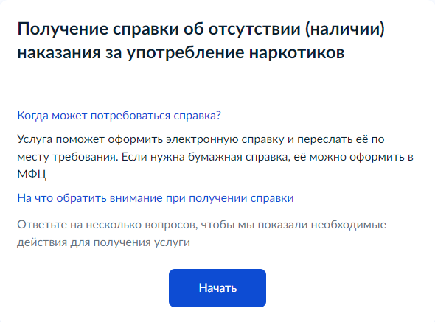
  - «Укажите в каком виде нужна справка (если вам требуется бумажная справка, портал предложит Вам посетить любое удобное подразделение МФЦ). Для получения электронной справки нужно нажать соответствующую кнопку»:

  - «Укажите на кого оформляется справка»
  - «Переходим к заполнению заявления»
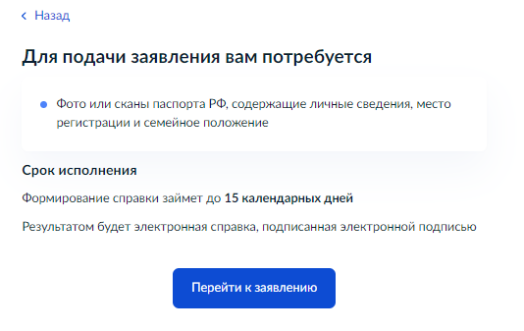
  - «Проверьте данные или введите (при необходимости) данные для заявления, следуя подсказкам системы. При необходимости скорректировать данные, нажмите кнопку «Редактировать». Если данные в заявлении соответствуют данным паспорта, нажмите кнопку «Верно»».
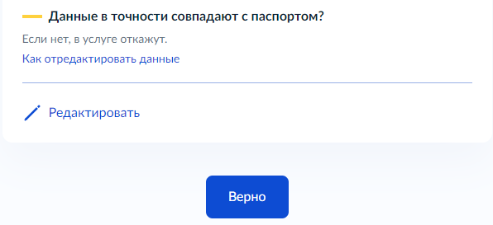
  - «Введите регион проживания»
  - «Укажите, меняли ли вы ФИО»
  - «Если Вы меняли ФИО, укажите все изменения».
  - «Вы можете воспользоваться собственными электронными образами документов (при наличии), либо произвести сканирование необходимых документов. Загрузите документы и нажмите «Отправить заявление».
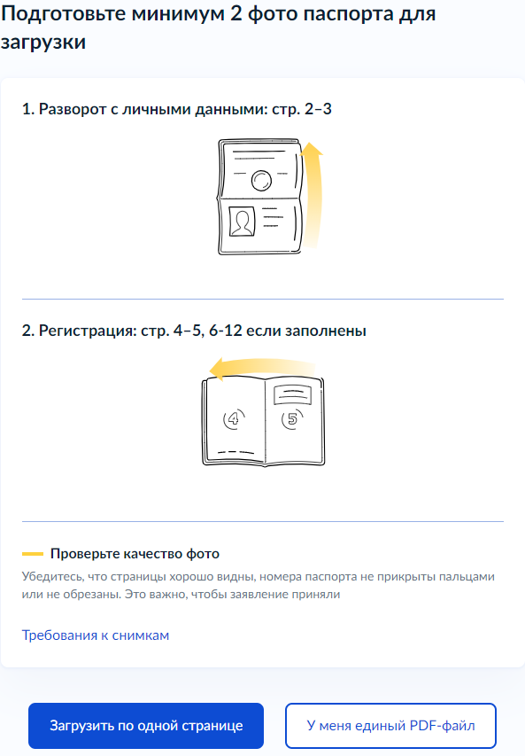
!
  - «После завершения процедуры подачи заявления, во избежание утечки персональных данных, необходимо удалить электронные образы документов и другие личные файлы с гостевого компьютера. Для удаления копий документов выделите их и нажмите одновременно комбинацию клавиш (Shift + Delete). В этом случае копии удаляются без попадания в корзину. Если документы удалены клавишей «Delete», необходимо также очистить содержимое корзины».

Проверка статуса заявления.
- «Нажмите на главное меню и выберите «Заявления»»::
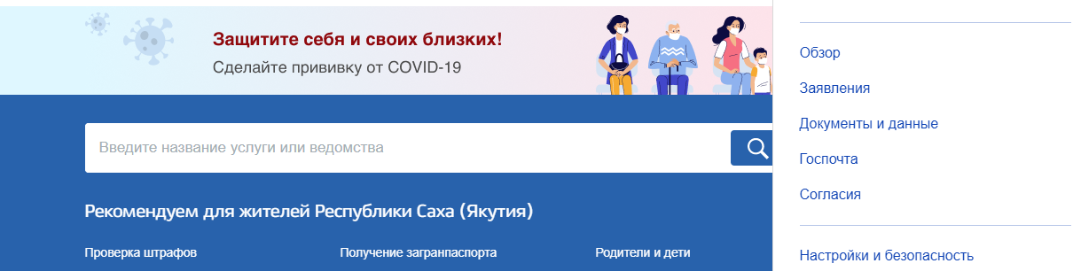
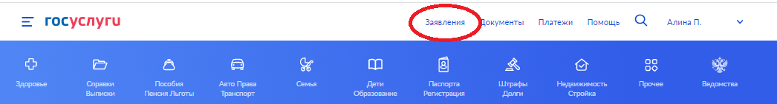

- «Выберите из списка поданное заявление и нажмите на него»:
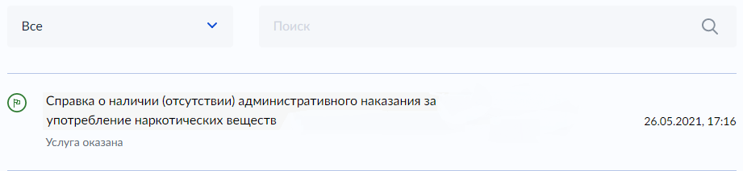
- «Информация о ходе рассмотрения заявления будет отображаться во вкладке «История»».

